历史遗留废弃矿山自然恢复适宜性评价系统
V1.0
操作使用手册
软件全称：历史遗留废弃矿山自然恢复适宜性评价系统
版本号：V1.0
文档类型：操作使用手册
申请人：＿＿＿＿＿＿＿＿＿＿＿＿

目 录
一、系统简介
1.1 编写目的
1.2 背景
1.3 系统概述
1.4 界面框架
1.5 系统功能特点与技术特征
二、主要功能
2.1 登录
2.2 系统首页（工作台）
2.3 项目与矿山档案
2.4 微地质单元划分
2.5 限制性指标判定
2.6 政策与标准知识库
2.7 AHP 指标权重计算
2.8 指标数据采集
2.9 适宜性定量评价
2.10 报告与结果输出
2.11 账号与权限管理
2.12 个人设置
2.13 退出系统
三、计算方法与口径说明
3.1 指标标准化
3.2 数据完整性与缺失处理
3.3 面积加权与等级判定
3.4 评价结果的口径与示例

一、系统简介

1.1 编写目的
本文档是《历史遗留废弃矿山自然恢复适宜性评价系统 V1.0》的软件说明书（用户手册），用于说明系统的功能构成、操作流程与使用方法，供软件使用人员、维护人员及软件著作权登记审查使用。
文档按系统实际的九个功能模块逐项说明，每一功能均配有界面截图，文中描述的功能与源程序实现一一对应。

1.2 背景
历史遗留废弃矿山责任主体缺失，政府主导的单一投入修复模式难以为继，自然恢复成为解决该问题的有效途径。但自然恢复适宜性的定量评价及其指标体系建设尚不完善。本系统以一套完整的自然恢复适宜性评价指标体系与计算方法为算法内核，将评价流程软件化，实现评价工作的规范化、自动化与可追溯。
评价工作本身环节多、计算链长：涉及四项限制性指标与三类评价指标；采用层次分析法（AHP）需构造判断矩阵并反复校验一致性；评价须按岩质边坡、碎石土边坡、平台三类微地质单元分别定权、分别计算，再加权合成。借助本系统可将整套流程自动化，保证计算口径统一、过程可复核。

1.3 系统概述
本系统是一款面向生态环境与自然资源领域的应用软件，用于历史遗留废弃矿山自然恢复适宜性的定量评价。系统以完整的评价指标体系、层次分析法（AHP）定权方法、指标标准化方法与微地质单元面积加权合成方法为核心算法，覆盖从基础档案建立、限制性条件判定、微地质单元划分、指标权重确定、指标数据采集，到定量评价计算、适宜性等级判定、评价报告输出的完整闭环。
系统共九个功能模块：账号与权限管理、项目与矿山档案、政策与标准知识库、限制性指标判定、微地质单元管理、指标体系与 AHP 权重、指标数据采集与管理、适宜性定量评价引擎、报告与结果输出。

1.4 界面框架
系统采用浏览器访问方式，界面由左侧功能导航栏、顶部信息栏与内容区三部分组成。整体配色取青绿山水意趣：导航栏为深青色，内容区底色为绢本米黄，文字为深褐墨色，标题使用衬线字体。左侧导航栏顶部显示软件标识与名称，中部按评价流程顺序与系统管理分组列出各功能入口并配以图标，底部显示当前登录用户及其职务与在线状态；顶部信息栏左侧显示当前位置，右侧为全局搜索框与操作日志入口；内容区显示当前功能的具体内容，页面底部标注软件全称与数据截止日期。左侧导航栏固定不动，仅右侧内容区随滚轮滚动。
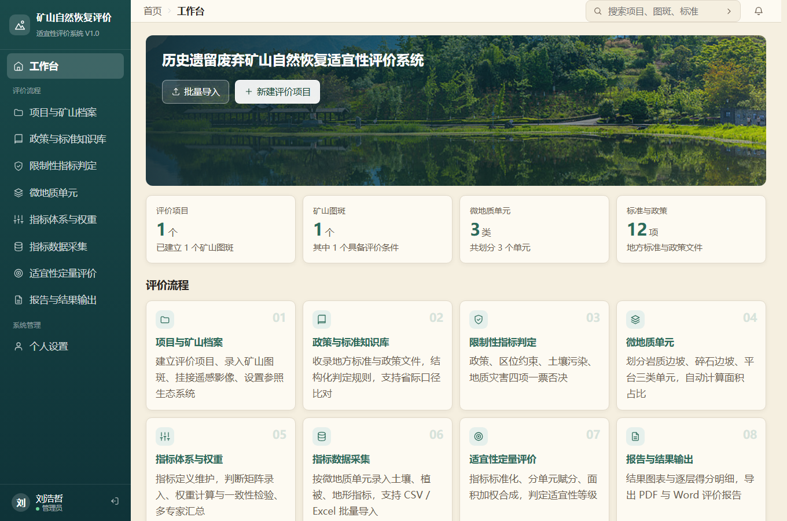
图 1 工作台：功能导航、数据概览与评价流程

1.5 系统功能特点与技术特征
功能特点：
一、评价流程全覆盖：从项目建立到报告输出，评价全过程在系统内完成，无需借助外部工具。
二、计算自动化：AHP 权重计算、一致性检验、指标标准化、分单元赋分、面积加权合成、等级判定全部由系统自动完成。
三、过程可追溯：完整记录每一层指标的权重、标准化值与加权贡献，评价结果可逐格复核。
四、按微地质单元差异化评价：系统按单元类型自动启用相应指标与权重，岩质边坡不评价土壤指标、平台不评价地形指标。
五、标准知识库：收录十二项地方标准与政策文件，并将其判定条件结构化为可执行规则，支持同一指标在不同省份的阈值横向比对；评价完成后还可做结论对照，逐条给出评价结论与当地文件要求的符合情况（不参与评价计算）。
六、参数可配置：各指标的理想取值、每个图斑的参照生态系统基准值（植被覆盖度、生物多样性）均可在界面维护，并直接参与标准化计算；坡度以 25° 为界线性折减、坡向按阳坡 0.2／阴阳坡 0.6／阴坡 1.0 赋值这两条规则型参数固化在算法中。
七、报告输出：逐层列出各指标的实测值、标准化值与加权贡献，并支持导出 PDF 与 Word 两种格式。
八、结果图表：以条形图对比各微地质单元得分，以环形图展示各一级指标的平均得分，图表带数值标注并配图例，黑白打印时可逐项对照读取。
九、批量数据导入：支持 CSV 与 Excel 批量导入指标数据，导入结果逐行报告问题原因。
十、操作留痕：新建、编辑、删除、导入、执行评价等写操作均自动记录，可查询追溯。
十一、影像挂接：图斑可挂接遥感底图或无人机正射影像，辅助单元划分与判读。
十二、流程前置检查：按评价流程校验前置条件（微地质单元、限制性条件判定、指标数据），未满足时不放行后续计算。
技术特征：
一、采用层次分析法（AHP）确定指标权重：以 1—9 标度构造判断矩阵，用特征根法计算权重，并计算最大特征值、一致性指标与一致性比例完成检验。
二、按微地质单元分别定权：岩质边坡、碎石土边坡、平台三类单元各持一套权重方案。
三、四类指标标准化：按指标性质分为越大越优、越小越优、适中型与离散赋值四类分别处理。
四、面积加权合成：按各微地质单元面积占比加权求得整个矿山的评价因子。
五、数据存储采用关系型数据库，保证数据的一致性与可追溯性。

二、主要功能
以下按实际操作顺序逐项说明系统各功能的用法。

2.1 登录
打开浏览器访问系统地址，进入登录界面。登录界面以青绿山水长卷为背景，采用简洁的居中版式：页面中央为系统徽标（由五圈绿色圆点环绕中心的山形标识构成），下方为软件名称，再下方为「登录」按钮。
点击「登录」按钮后，页面以深青色渐变遮罩渐渐浮现出登录框，输入账户名称与密码即可进入系统。若登录失败，返回本页时登录框会自动展开：账户名称或密码不正确时，页面中上方出现一条浅红色的提示并自动淡出；账户名称或密码留空时，对应输入框下方直接给出「请输入……」的提示，无需再次点击。
登录框下方提供「点我注册」链接，点击后进入注册页面自助创建账号。注册只需填写账户名称与密码两项必填内容，昵称、性别、邮箱、手机号与头像均可留空，其中邮箱填写后会校验格式、头像上传后即在左侧圆形预览框中显示；注册成功后自动登录进入系统。
登录页向下滚动可查看系统介绍，包括方法可溯、流程可控、结果可复算三项特点与九个功能模块。滚动时页面徽标的圆点向四周扩散并淡出，介绍内容按左、中、右三个方向从屏幕外飞入并逐条弹入（左右两列自两侧横向飞入，中间一列自下方升起），落位时轻微回弹，标题颜色由浅入深；往回滚动时上述动画反向收回。
九个功能模块的卡片默认只显示编号与名称，把鼠标移到卡片上（或用键盘 Tab 聚焦）才会展开该模块的职责说明。
系统设置了管理员、操作员两种职务，职务不同则可用功能不同：管理员可管理系统、维护基础数据并查看操作日志，操作员可使用全部业务功能。自助注册的账号一律为操作员，职务只能由管理员在个人设置的「账号」分类中调整。未登录状态下访问其他功能页面，系统会自动跳转至登录界面。

图 2 登录界面（首屏）
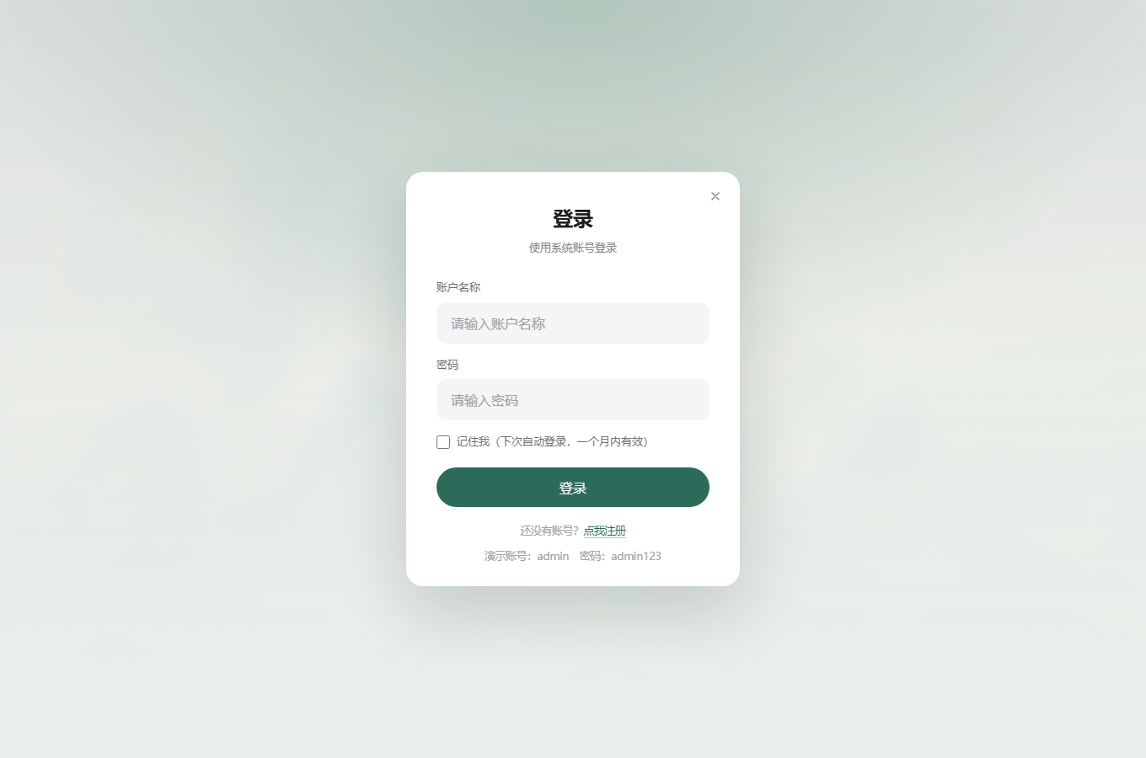
图 3 点击「登录」后渐变浮现的登录框
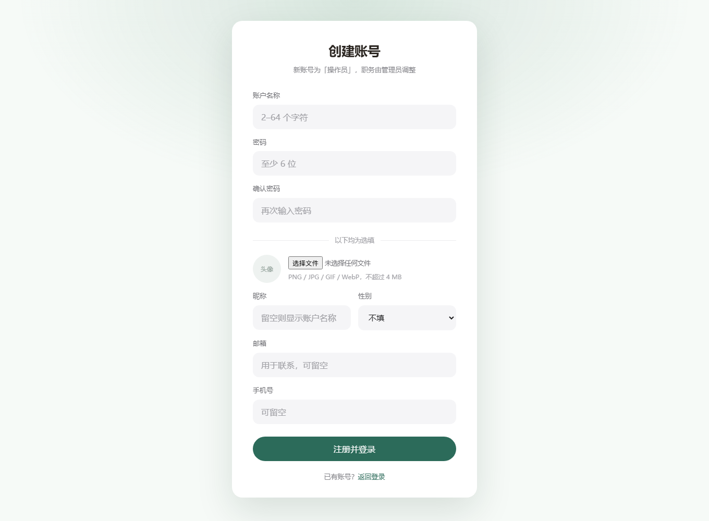
图 4 自助注册页面

2.2 系统首页（工作台）
登录成功后进入工作台。页面左侧为深青色功能导航栏，按评价流程的顺序列出八个功能模块，并在模块名称右侧以橙色角标提示该步骤尚待处理的图斑数量；导航栏底部显示当前登录用户及其角色。
页面上方为系统横幅，横幅为山水实景照片并压深青色遮罩，其上展示软件名称与算法依据，并提供「批量导入」与「新建评价项目」两个快捷入口。横幅下方为数据概览，分别显示评价项目数、矿山图斑数、已划分的微地质单元类型数与已收录的标准政策数。
再下方为评价流程区，以编号 01 至 08 的卡片依次列出八个步骤。前置数据尚不具备的步骤会自动置灰并注明所缺条件（如「需先建立矿山图斑」），避免在条件不足时进入后续环节。
页面顶栏左侧为当前位置提示，右侧为全局搜索框，可检索项目、图斑与标准的名称、编号、行政区、矿种与文号；管理员在此处还会看到一个铃铛图标，可快速进入操作日志。
每次操作完成后（如保存成功、删除成功、登录成功），页面中上方会出现一条浅绿色的半透明提示条，淡入停留后自动淡出，不需要手动关闭，也不影响继续操作；操作失败时的提示则保留在页面上方，便于对照修改。
图 5 工作台

2.3 项目与矿山档案
点击导航栏「项目与档案」，进入项目管理页面，可查看已有评价项目并新建项目。新建项目时填写项目名称、项目编号与项目说明。
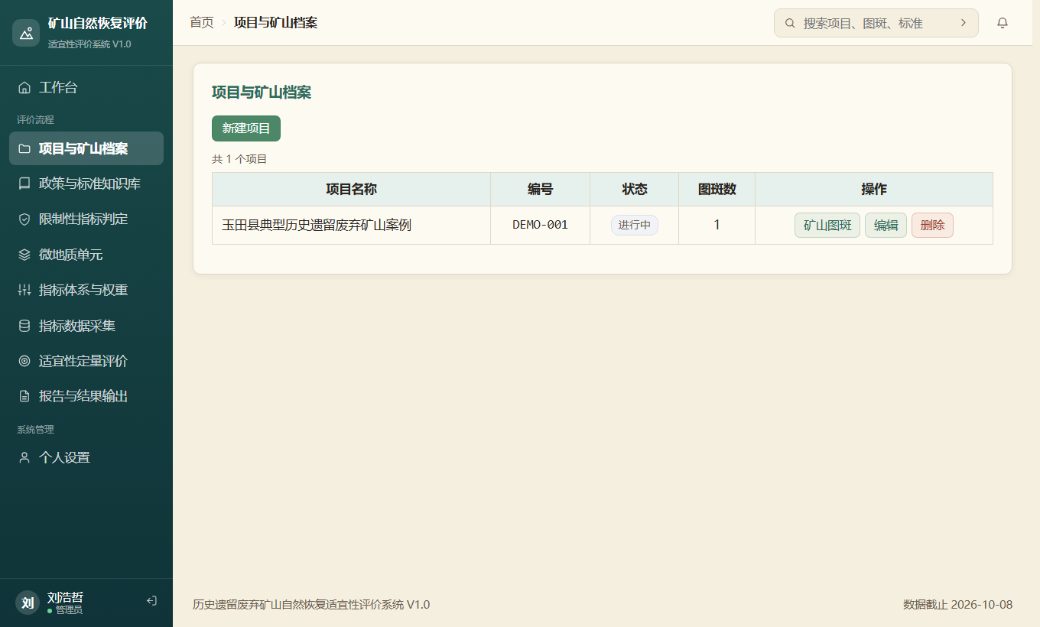
图 6 项目管理
在项目下建立矿山图斑。点击项目右侧的「矿山图斑」进入图斑列表，可新建图斑并填写图斑名称、所在行政区、图斑面积、开采矿种、开采方式、停产年限以及责任主体是否缺失等信息。
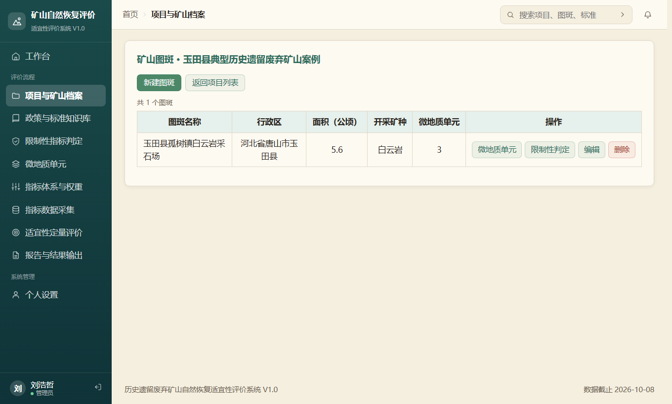
图 7 矿山图斑管理
点击图斑行的「编辑」，可为图斑挂接遥感底图或无人机正射影像：选择影像文件并填写影像说明（如来源、时相），系统会保存并显示在页面上；重新上传即替换原影像，也可随时移除。该功能用于辅助微地质单元划分与植被覆盖度判读。
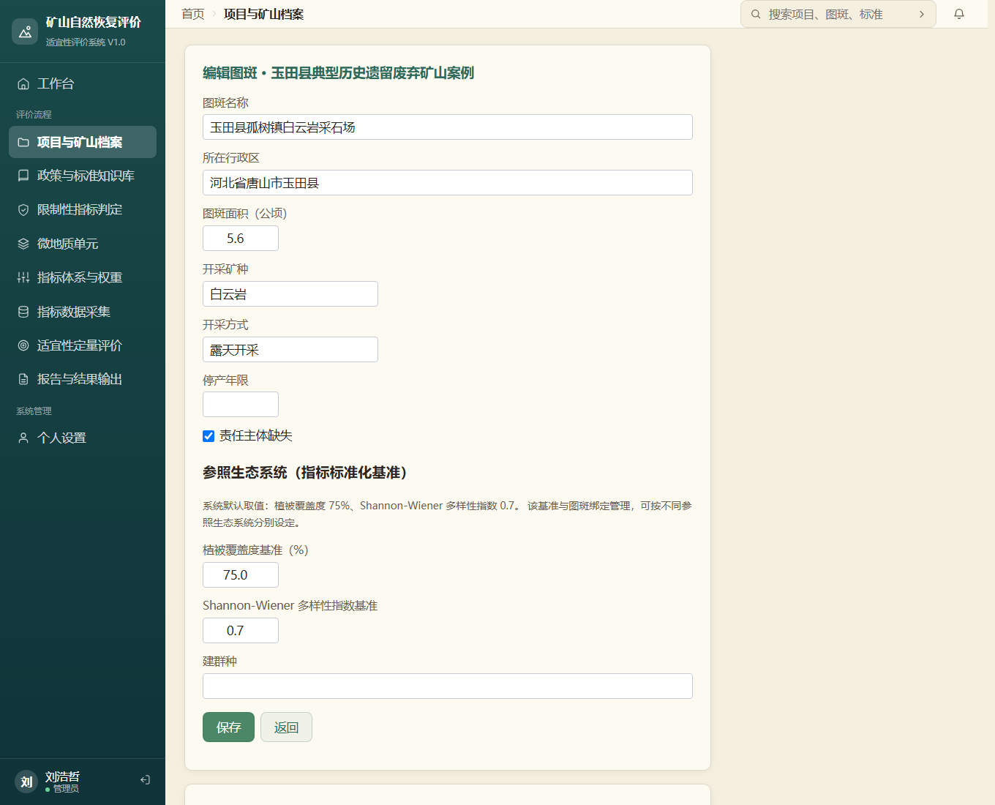
图 8 遥感影像挂接
每个图斑同时设置参照生态系统，包括植被覆盖度基准与 Shannon-Wiener 多样性指数基准。参照生态系统是植被指标标准化的基准值，系统默认取值为植被覆盖度 75%、多样性指数 0.7。系统中该基准与图斑绑定管理，可按不同参照生态系统分别设定。

2.4 微地质单元划分
点击图斑右侧的「微地质单元」，进入微地质单元管理页面。按评价方法将矿山图斑划分为岩质边坡、碎石土边坡、平台三类微地质单元，逐项录入各单元面积。系统自动计算各单元面积占比并校验合计是否为 100%，占比即后续定量评价中的面积权重系数。
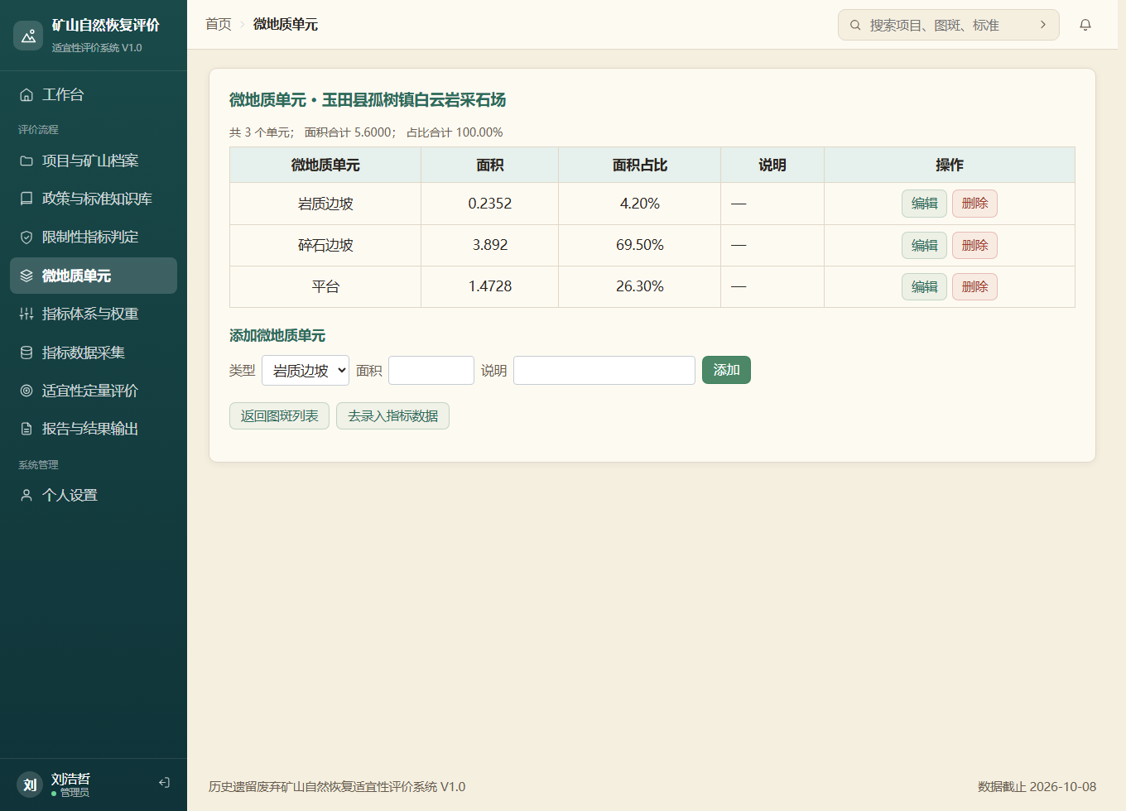
图 9 微地质单元划分与面积占比计算

2.5 限制性指标判定
点击导航栏「限制性判定」，进入限制性指标判定页面。系统对政策约束、区位约束、土壤污染、地质灾害四项限制性条件逐项判定。任一项不通过，系统即给出「建议生态重建或人工辅助」的结论，不再进入后续定量评价。
作为流程中第一个按图斑操作的页面，本页在项目下还没有建立图斑时，会先用一张表列出这些项目：状态列标注「缺少矿山图斑」，操作列给出「去新建图斑」按钮，待处理的行以浅红底标出；建好图斑后，这些项目才会出现在本页的表中。后续各页不再重复这张表，页面下方都有对应的空状态提示。
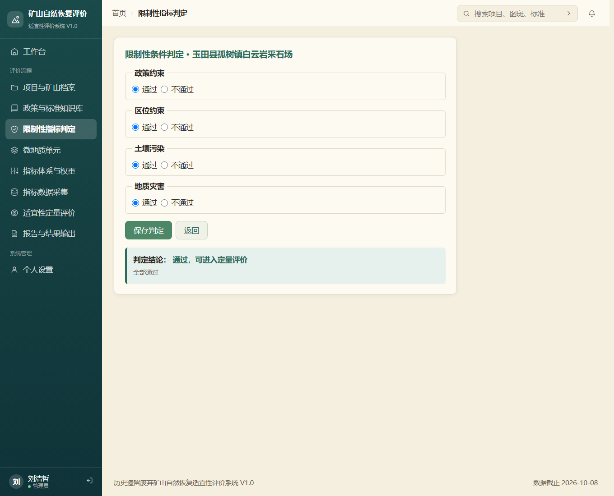
图 10 限制性指标判定与一票否决结论
说明：土壤污染指标在本系统中同时承担限制性指标与评价指标双重角色，因此该系统既在此处参与一票否决判定，也在指标数据采集中参与定量打分。

2.6 政策与标准知识库
点击导航栏「标准知识库」，进入政策与标准知识库页面。系统收录十二项地方标准与政策文件，分为地方标准与政策文件两类展示，每条标准可维护其判定条件。
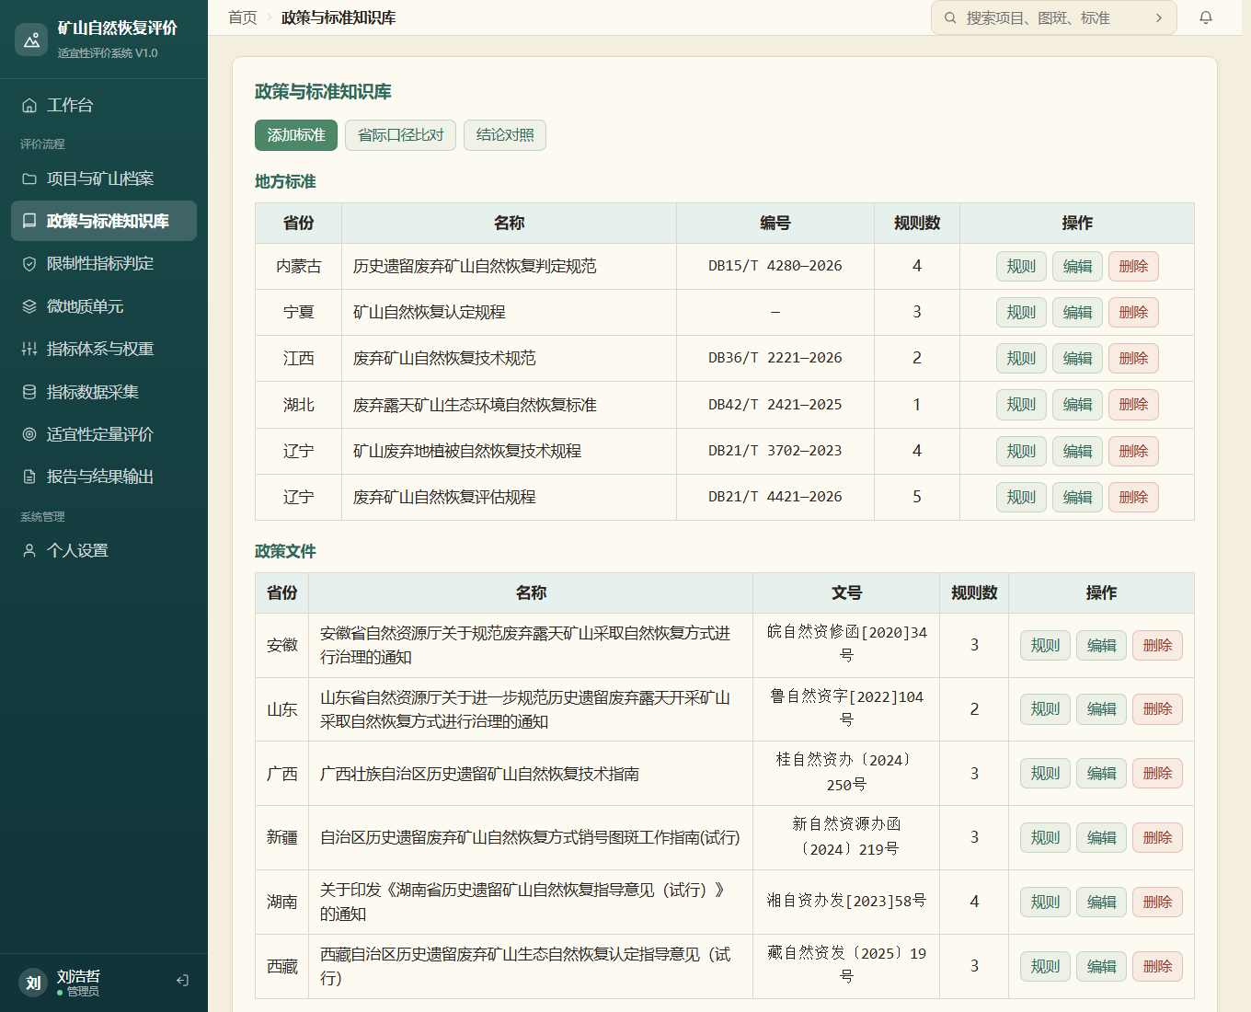
图 11 政策与标准知识库
点击某条标准的「规则」，进入结构化规则维护页面，将标准条文拆解为「判定项 + 比较符 + 阈值 + 条件类型」的可执行规则。
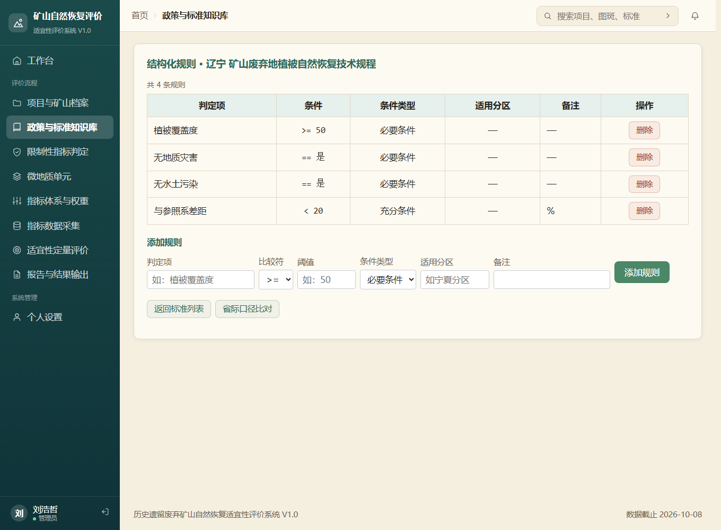
图 12 结构化规则维护
点击「省际口径比对」，系统将同一判定项在不同省份的阈值横向列出，便于评价人员了解各省口径差异，无需人工翻阅多份标准文件。例如植被覆盖度指标，辽宁要求不低于 50%、湖南要求高于 75%、新疆要求达到周边的 30%。
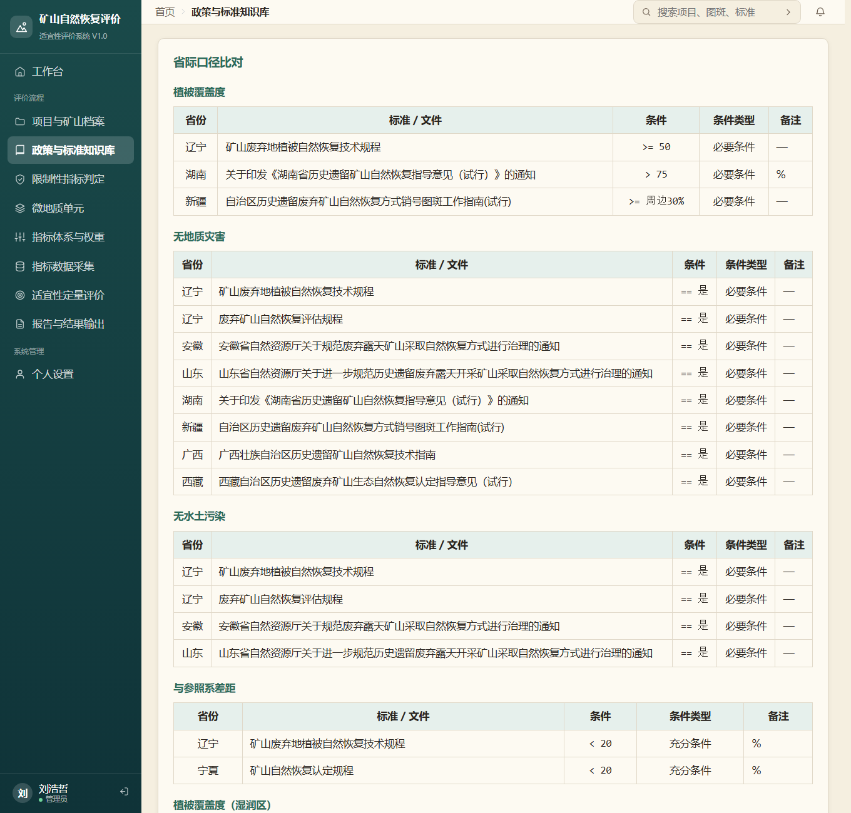
图 13 省际口径比对
点击「结论对照」，进入评价结论与当地文件的对照功能。该功能不参与评价计算 —— 评价仍按内置的指标体系与权重进行，算完之后再把文件里的判定项逐条与系统已有数据比对。页面先列出全部矿山图斑并标注该省份的文件是否已收录，选择图斑后逐条给出对照结果。
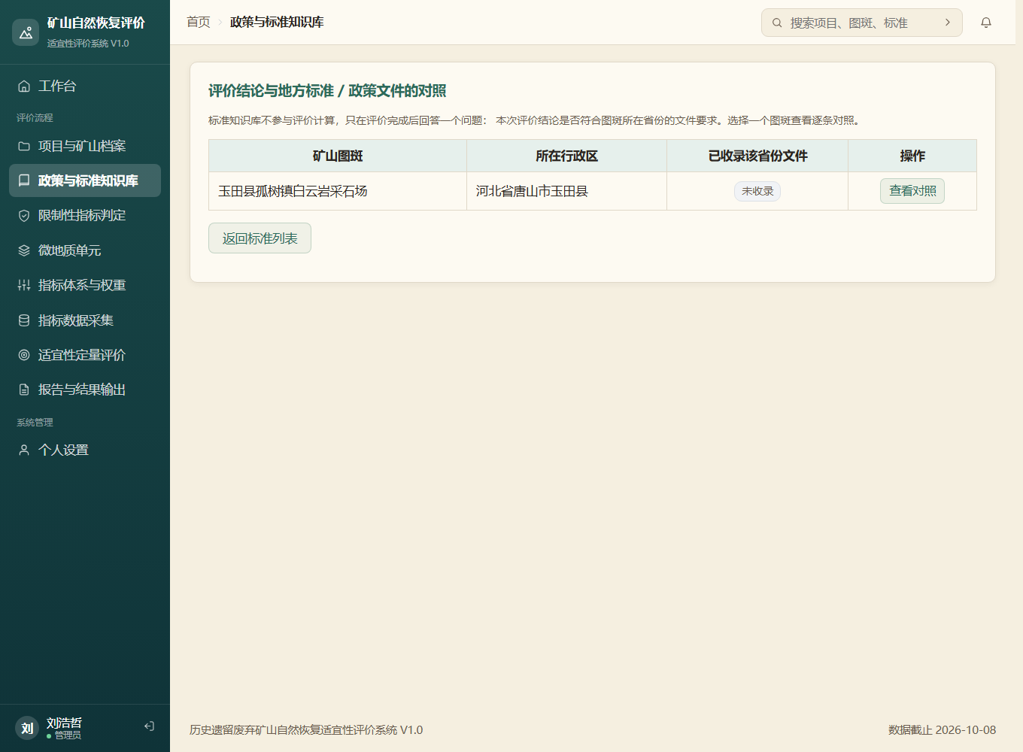
图 14 结论对照（入口：选择图斑查看对照）
对照结果分三种：有对应数据且满足文件条件的记「符合」；有数据但不满足的记「不符合」；文件里的定性要求（如「地形地貌与周边协调」「已形成稳定植被覆盖」）系统内没有对应数据，一律记「待人工判断」，由评价人员结合现场情况核定，系统不代为结论。页面同时给出每条判定所依据的系统内数据，便于复核。对照结果一并写入导出的评价报告。
某省份尚未收录标准或政策文件时，页面会明确提示「未收录该省份的地方标准与政策文件」，不拿其他省份的口径代替；需要对照时，先在标准知识库中补充该省份的文件。

2.7 AHP 指标权重计算
点击导航栏「AHP 权重」，进入权重计算功能。该功能包含三部分：指标定义维护、判断矩阵录入与权重计算、多专家矩阵汇总。
点击「指标定义维护」可查看按评价指标清单与内置权重建立的指标树，核对各指标的名称、计量单位、标准化类型、理想取值与取值依据，并可调整启用该指标的微地质单元。点击「按系统默认值重置」可恢复系统默认取值。
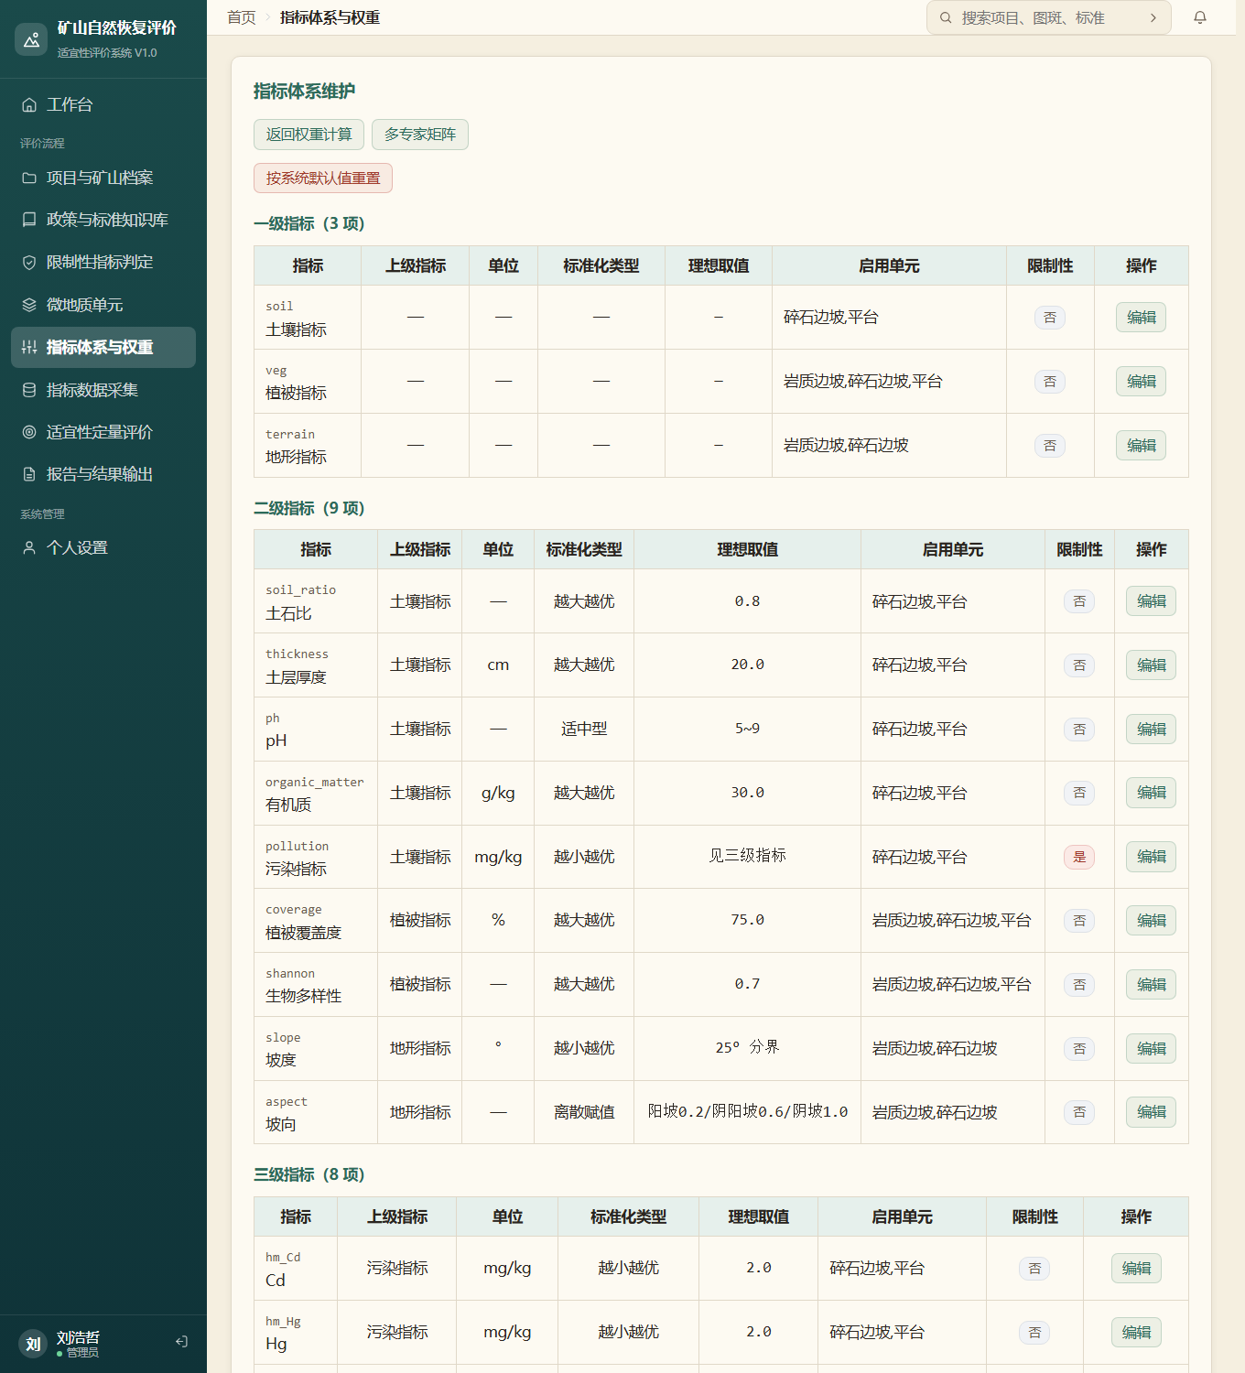
图 15 指标体系维护
点击「多专家矩阵」进入专家打分汇总功能。方法要求权重由组织多位专家打分后确定，系统支持多位专家分别录入判断矩阵，再按对应元素取几何平均汇总，该方式可保持矩阵的互反性；汇总后重新计算权重并做一致性检验，同时列出各专家矩阵各自的一致性比例，便于识别打分偏差较大的专家。
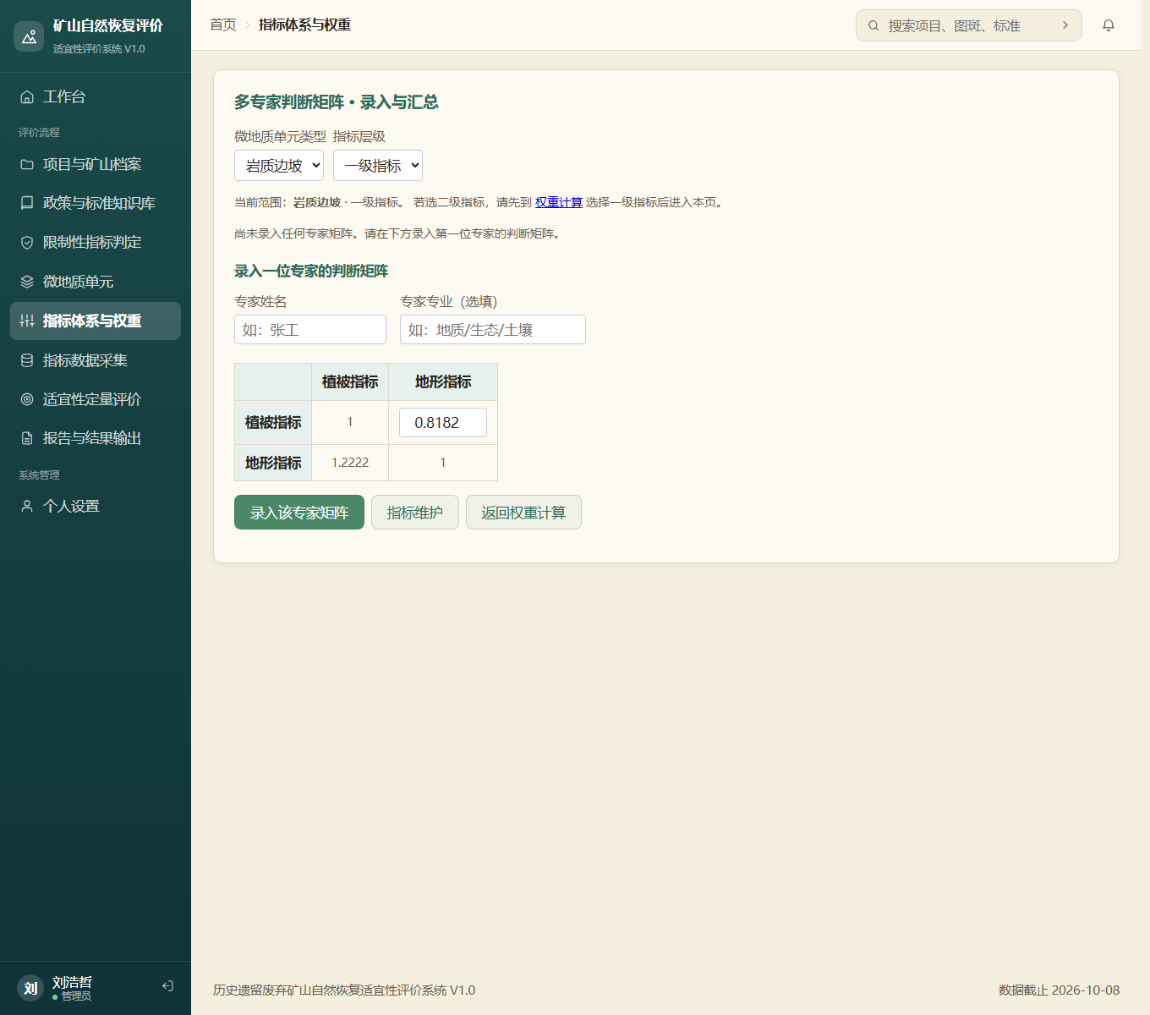
图 16 多专家判断矩阵录入与汇总
选择微地质单元类型与指标层级后，系统按该层级的指标数量确定判断矩阵的规模。岩质边坡不设土壤指标、平台不设地形指标，系统会相应调整矩阵所包含的指标。
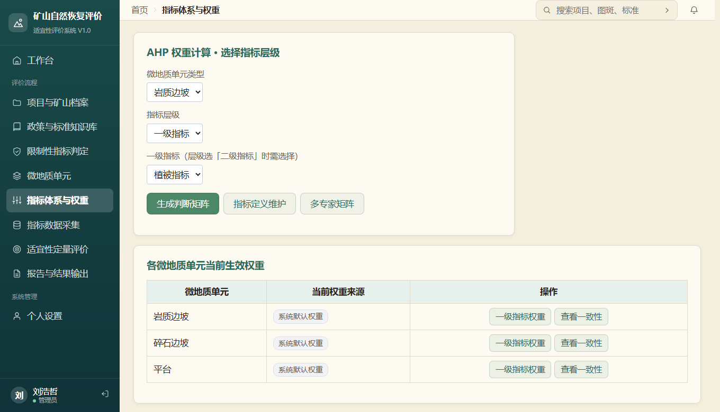
图 17 选择微地质单元类型与指标层级
进入判断矩阵录入页面。系统采用 1—9 标度法，1、3、5、7、9 分别表示同等重要、稍微重要、明显重要、强烈重要、极端重要，2、4、6、8 为相邻判断的中间值。只需录入矩阵上三角，对角线固定为 1，下三角自动取倒数。系统默认按内置权重预填一致的判断矩阵。
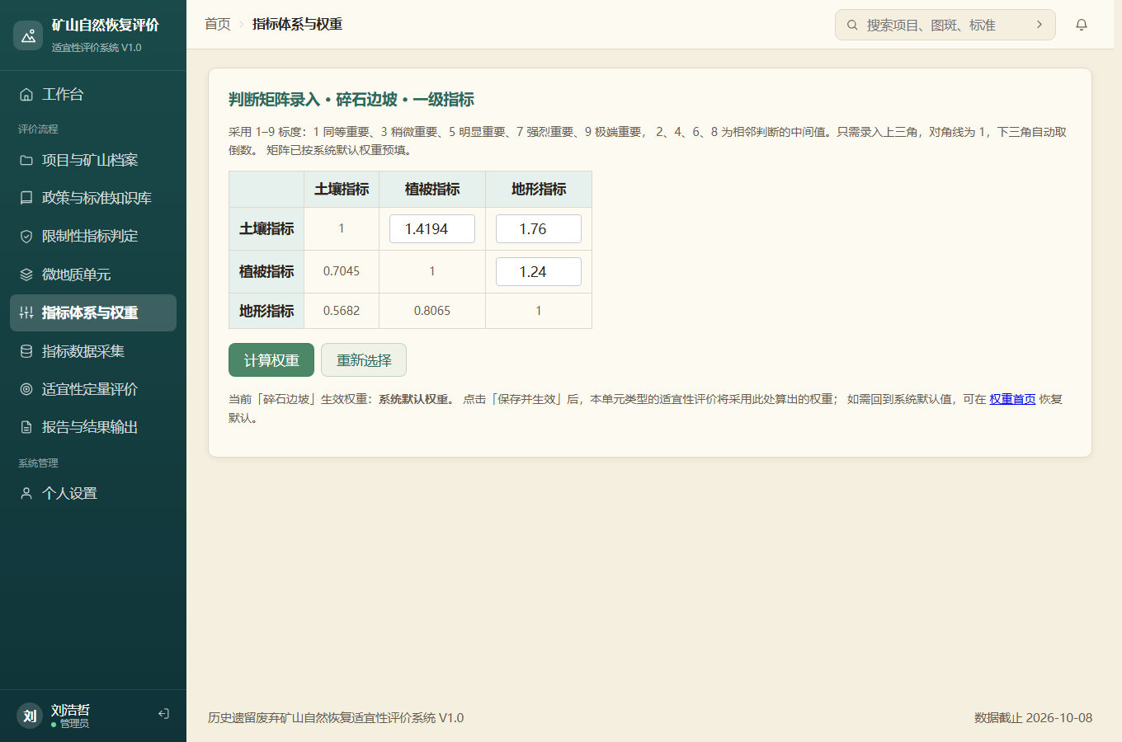
图 18 判断矩阵录入
点击「计算权重」，系统用特征根法计算各指标权重，并给出最大特征值、一致性指标与一致性比例，判定是否满足一致性要求。当一致性比例不小于 0.1 时，系统提示检验不通过，并自动定位最不一致的一对比较，提示优先调整位置，避免手工反复试算。
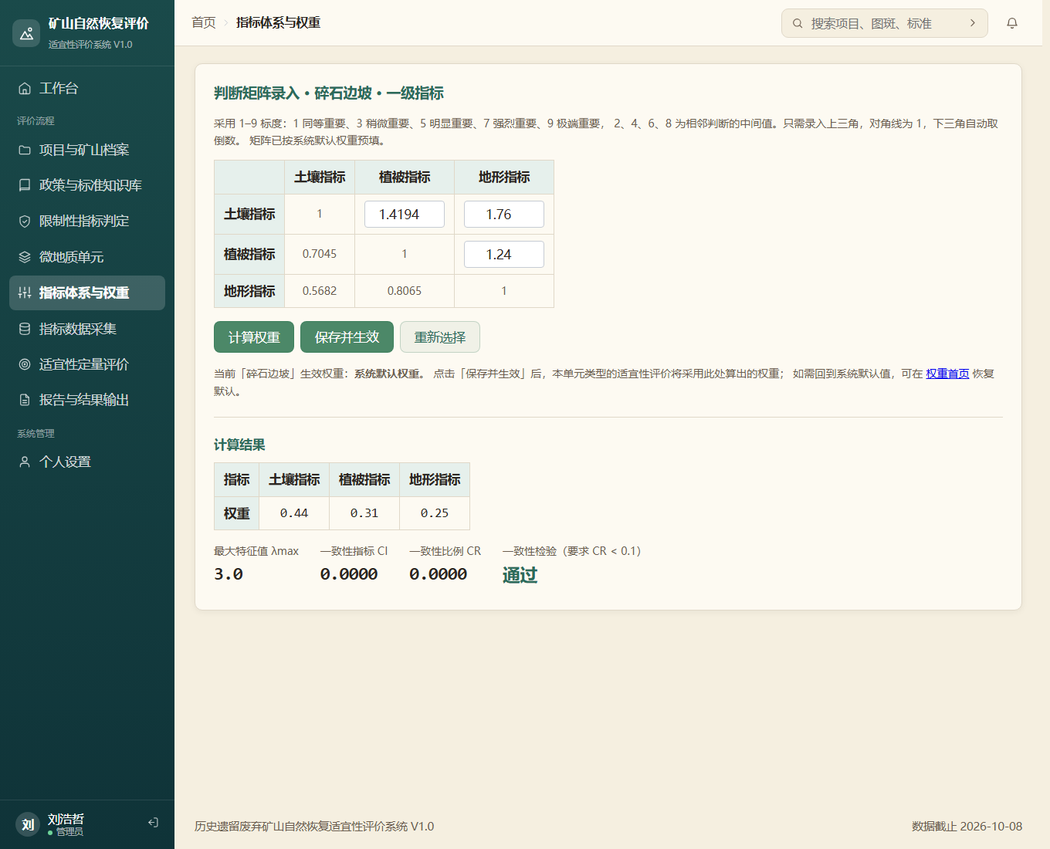
图 19 权重计算结果与一致性检验

2.8 指标数据采集
点击导航栏「指标数据」，进入指标数据采集页面。页面按矿山图斑列出各微地质单元及其数据录入状态，点击「录入/编辑」进入录入界面。
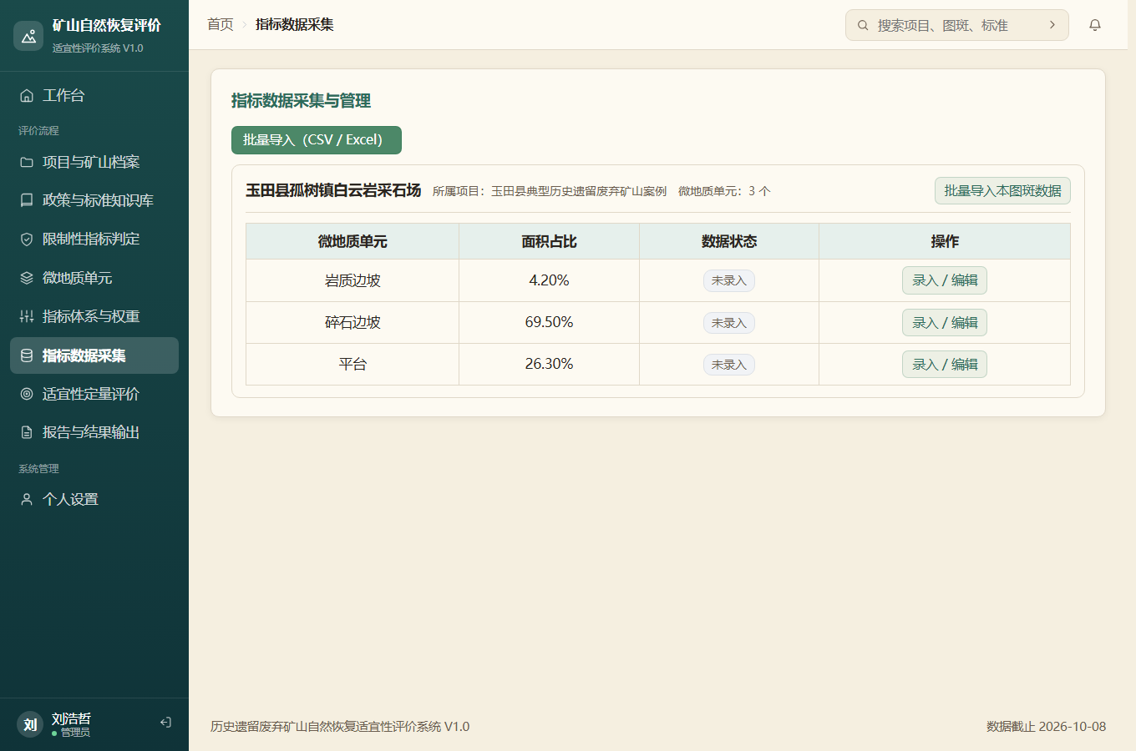
图 20 指标数据列表
系统支持批量导入：点击「批量导入」，先下载 CSV 模板，按模板填写后上传 CSV 或 Excel（.xlsx/.xls）文件。文件每行对应一个微地质单元，系统按「单元类型」匹配图斑内已划分的单元后写入数据。导入完成后会给出结果报告，逐行列出未导入的原因（如单元类型不存在、坡向取值无效、数值格式错误等），便于定位问题。已有数据的单元会被覆盖更新。
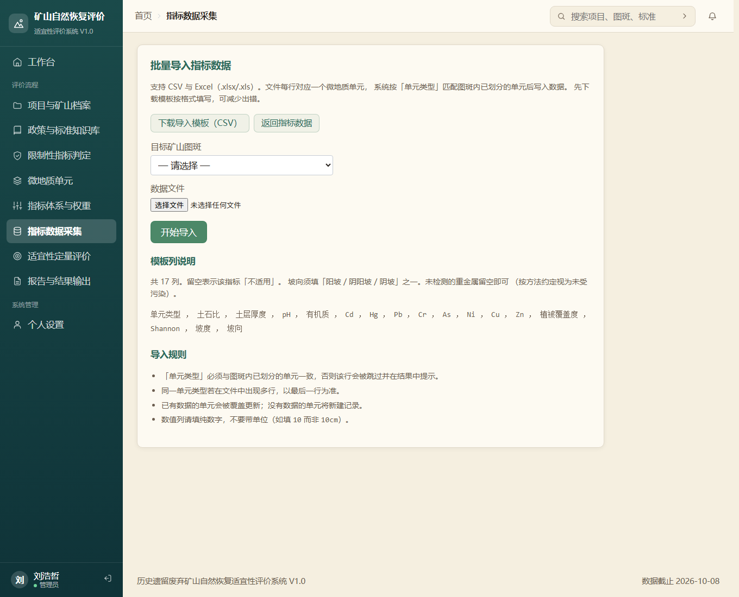
图 21 指标数据批量导入
录入界面按单元类型自动显示应录入的指标：岩质边坡不显示土壤指标，平台不显示地形指标。土壤指标包括土石比、土层厚度、pH、有机质与八种重金属含量；植被指标包括植被覆盖度与 Shannon-Wiener 多样性指数；地形指标包括坡度与坡向。
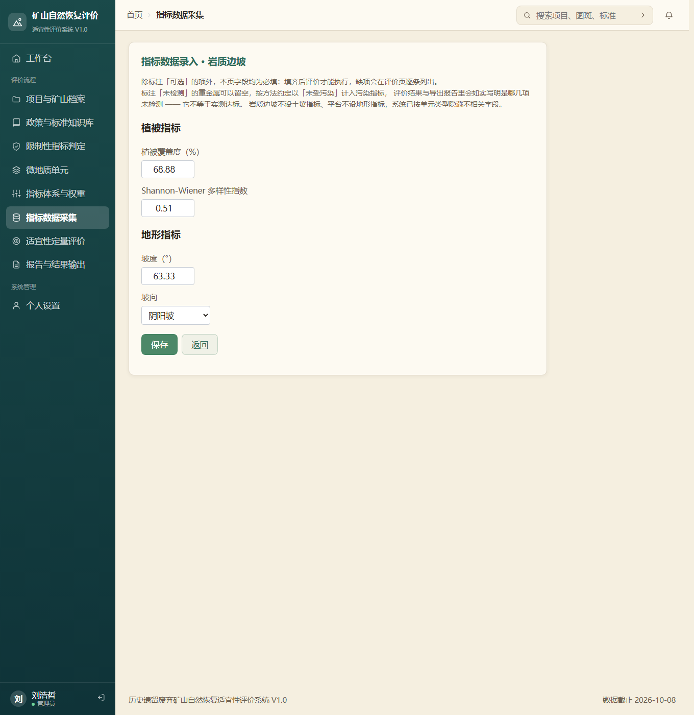
图 22 指标数据录入（按单元类型动态显示）
说明：输入框留空表示该指标「不适用」，与「实测值为 0」含义不同，系统在计算时会跳过不适用项，不会当作低分计入。

2.9 适宜性定量评价
点击导航栏「适宜性定量评价」，进入评价页面。系统按评价流程设置了前置条件检查：只有在微地质单元已划分且面积占比合计为百分之百、限制性条件判定已通过、全部微地质单元的必填指标都已录入齐全时，才允许执行评价。所谓必填按单元类型确定：岩质边坡不要求土壤指标、平台不要求地形指标；重金属允许「未检测」，不计为缺项。前置条件未满足时，页面会以步骤条展示当前进度，并紧随其后用一张表格逐条列出所缺步骤、原因与处理按钮（待处理的行以浅红底标出），评价按钮同时置为不可用。
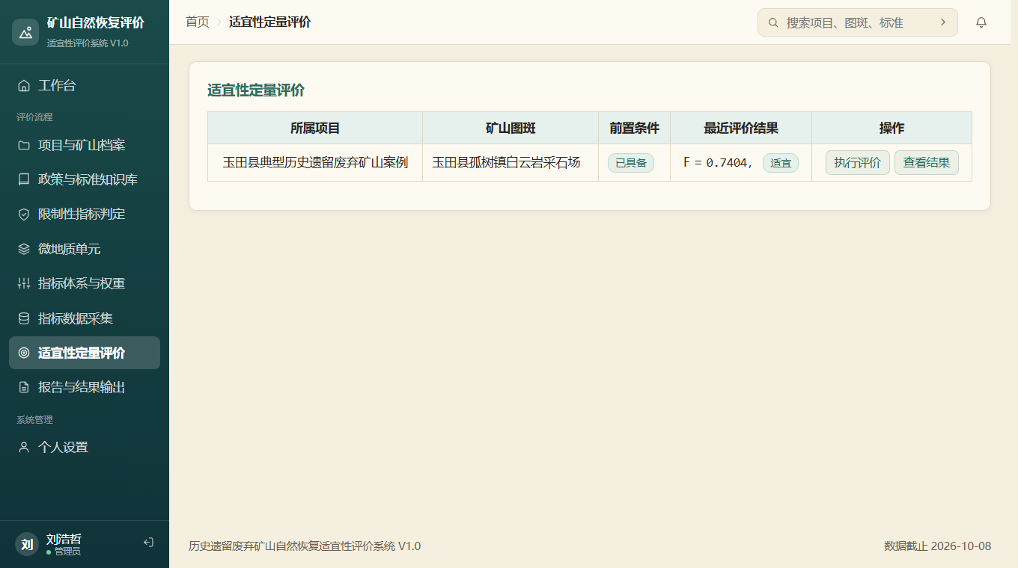
图 23 适宜性评价入口与前置条件检查
该设计的目的，是避免在前置条件不具备时产出看似合理的评价结论。数据不齐全时系统不予出分，而不是把缺项剔除、把权重摊给其余指标 ——后者会让结论在数据越少时越显乐观。
特别是当限制性条件判定未通过时，按评价流程此类矿山应直接判定为「人工辅助或生态重建」，不进入定量评价，系统会据此拦截并说明依据。
对确实无法取得的项（如部分重金属未检测），系统按方法约定以「未受污染」计入污染指标，并在评价结果页与导出报告的「数据完整度说明」中写明未检测的是哪几项，避免被误读为实测达标。
前置条件齐备后，点击「开始评价」，系统按标准化公式、加权合成公式与系统默认权重，对图斑内各微地质单元做指标标准化、分单元赋分、面积加权合成，得到整个矿山的评价因子，并判定适宜性等级。
评价结果页面显示最终评价因子、适宜性等级、推荐措施，以及各微地质单元的得分与加权贡献。适宜性等级按等级划分表划分为不适宜、基本适宜、适宜三级：评价因子小于 0.3 为不适宜，介于 0.3 与 0.7 之间为基本适宜，不小于 0.7 为适宜。
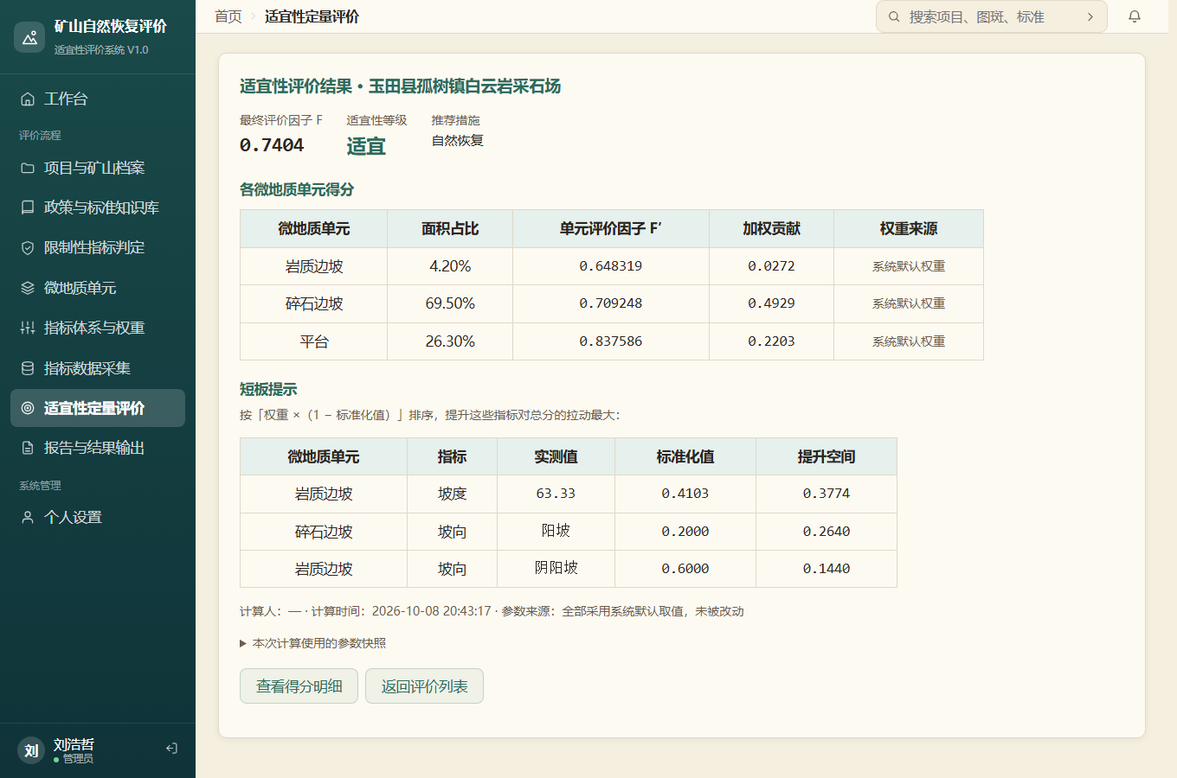
图 24 评价结果：评价因子、适宜性等级与推荐措施

2.10 报告与结果输出
点击导航栏「报告与结果输出」，进入报告页面。报告是评价结论的呈现，因此与评价同样受前置条件约束：前置步骤未完成时，页面会标注「暂不可」，并说明缺少哪一步，不提供生成入口，避免报告先于评价产生。
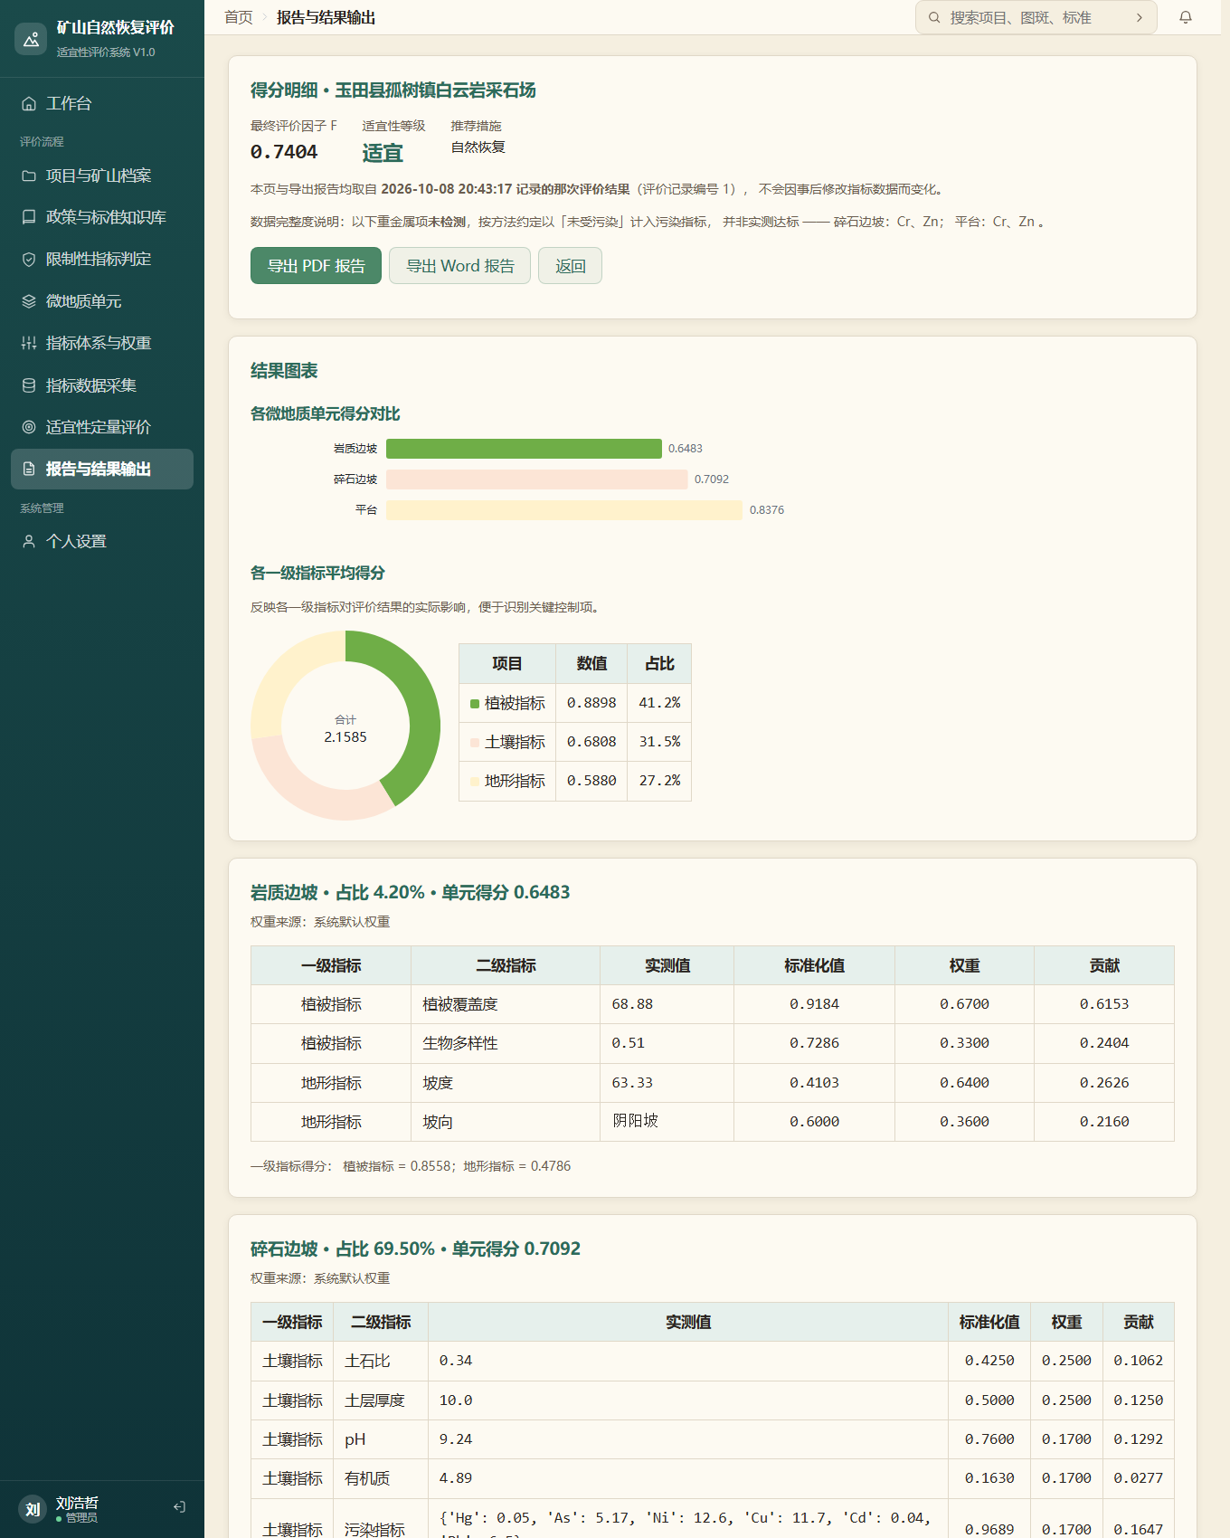
图 25 得分明细与结果图表
点击「查看得分明细」，页面先给出结果图表：以条形图对比各微地质单元得分，以环形图展示各一级指标的平均得分及其占比，便于快速识别关键控制项。图表带数值标注并配图例，黑白打印时可逐项对照读取。
图表下方按微地质单元逐层列出各一级指标、二级指标的实测值、标准化值、权重与加权贡献，评价过程完全可复核。
评价结果页同时给出可追溯信息：计算人与计算时间、本次计算所用参数的来源（是否沿用系统默认取值，或在界面上改过哪几项）、以及按「权重 ×（1 − 标准化值）」排序的短板提示 —— 告诉使用者优先改善哪几项指标对总分的拉动最大。
报告可导出为两种格式：点击「导出 PDF 报告」生成便于打印与报送的 PDF；点击「导出 Word 报告」生成可继续编辑的 Word 文档。报告内容包含图斑基本信息、计算人与参数来源、评价结论、与地方标准 / 政策文件的对照、各单元得分、得分明细、数据完整度说明与短板提示，并留有评价人签字栏。

2.11 账号与权限管理
点击导航栏「个人设置」，进入后选择左侧「账号」分类，即可管理本系统的账号。该分类仅管理员可见，列出全部账号及其账户名称、昵称、职务与状态。
新增账号时可填写账户名称与密码两项必填内容，昵称、性别、邮箱、手机号可留空；编辑账号时可代改上述个人资料，也可调整职务、启用或停用账号、重置密码。职务分为「管理员」与「操作员」两种：管理员可管理系统、维护基础数据并查看操作日志，操作员可使用全部业务功能。为避免系统失去管理入口，系统会阻止把最后一名启用状态的管理员降级、停用或删除，也不允许删除当前登录的账号。
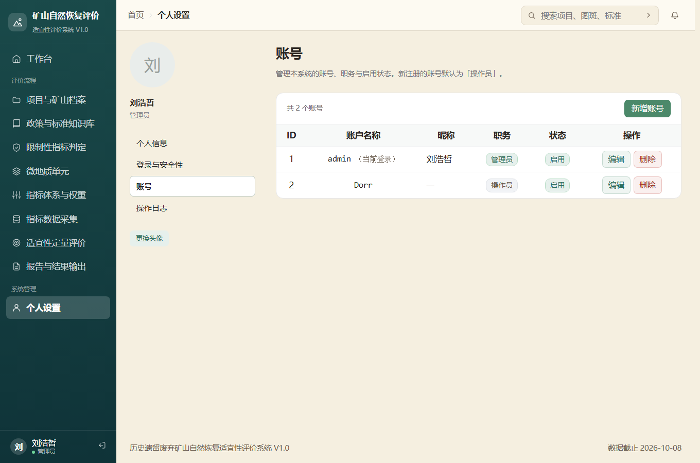
图 26 账号与权限管理
操作日志同样并入个人设置，位于左侧「操作日志」分类，仅管理员可见。日志记录了系统自动留存的全部写操作，包括操作时间、操作人、动作名称、对象与说明；新建、编辑、删除、批量导入、执行评价等操作均会留痕，失败的操作也会记录并标注 HTTP 状态码，便于追溯数据变更。
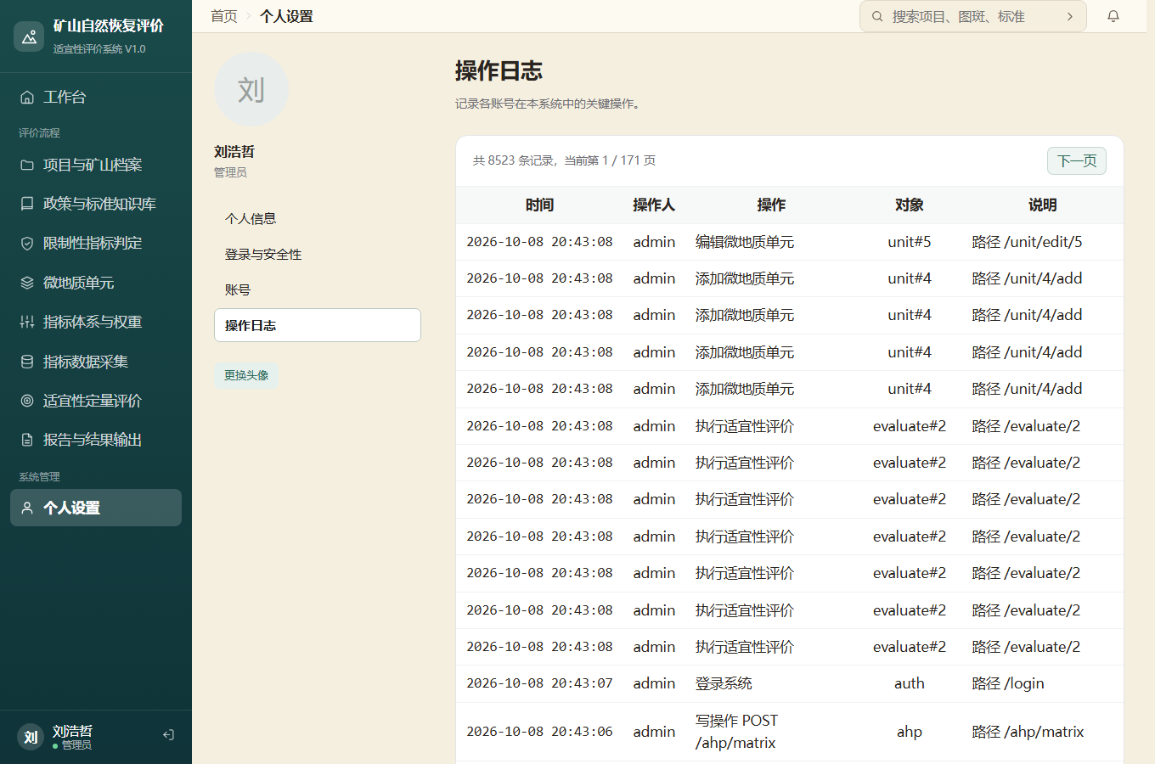
图 27 操作日志

2.12 个人设置
点击导航栏「个人设置」，或直接点击左侧栏底部的当前用户，可进入个人设置页面。该页面供任何登录用户维护自己的账号，无需管理员权限；管理员在此之上还能看到「账号」与「操作日志」两个分类。
页面分为左右两部分：左侧显示头像、昵称与职务，并提供功能分类入口；点击头像下方的「更换头像」可展开图片选择，支持 PNG、JPG、GIF 与 WebP，单个文件不超过 4 MB，也可移除已上传的头像。未上传头像时以昵称的首字占位。
「个人信息」分类下以四张卡片分别列出昵称、性别、邮箱与手机号，卡片上显示当前取值；点击某张卡片才会展开该项的修改表单，改完点「保存资料」提交。昵称留空时界面各处回退显示账户名称，邮箱填写后会校验格式。
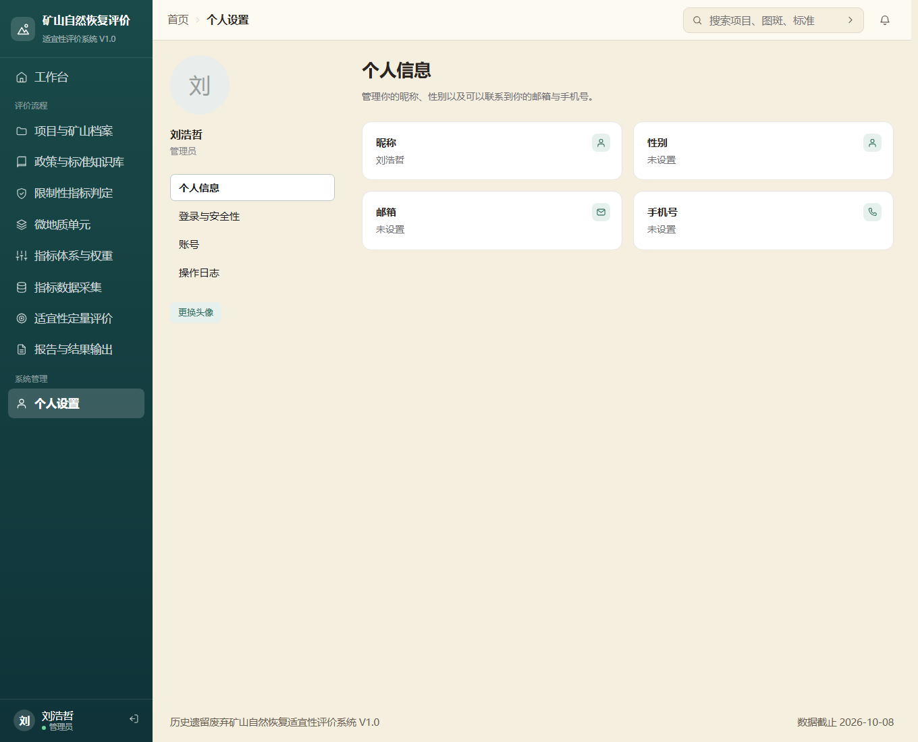
图 28 个人设置（个人信息）
「登录与安全性」分类下列出密码与登录账号两张卡片。点击「密码」卡片展开修改表单，需先输入当前密码，再输入两次新密码；新密码不少于 6 位、两次输入必须一致，当前密码不正确时会拒绝修改。点击「登录账号」卡片可查看登录账号、职务、状态与创建时间。
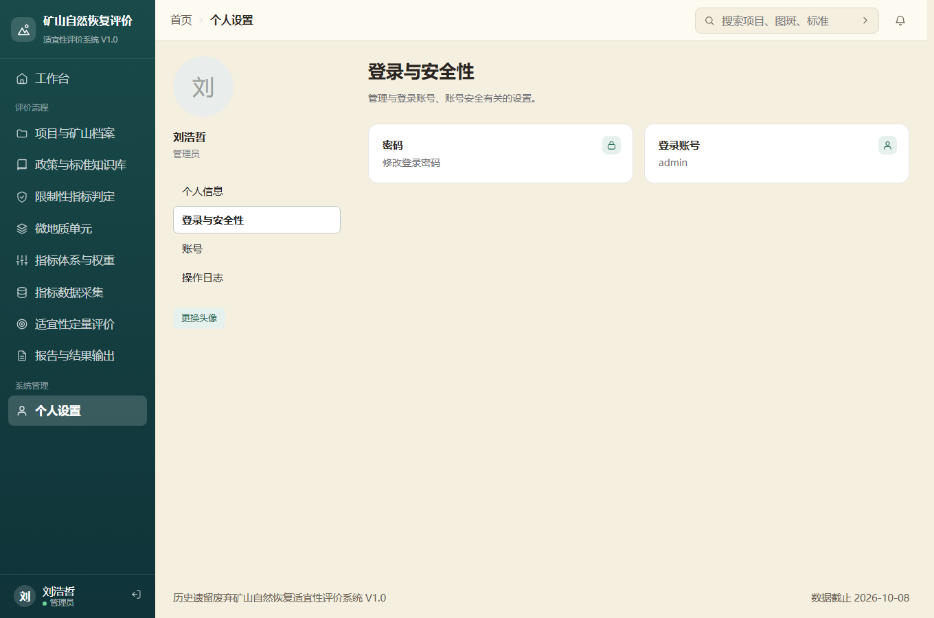
图 29 个人设置（登录与安全性）

2.13 退出系统
使用完毕后，点击左侧栏底部的退出图标，退出当前登录状态，返回登录界面。

三、计算方法与口径说明
本章说明系统实际采用的算法口径，便于复核评价结果。方法已明确规定的部分（判断矩阵与一致性检验、四类指标标准化、按微地质单元分别定权、面积加权合成、三级判定阈值、限制性条件一票否决）逐项照方法实现；下面只说明需要交代细节的地方。

3.1 指标标准化
按标准化公式实现，按指标性质分四类：越大越优指标以理想值为上限按比例给分；越小越优指标（重金属等）按极值线性折减；适中型指标（pH）在理想区间内记满分、区间外线性衰减；离散型指标（坡向）按类别直接赋值。四类结果都截断在 0 到 1 之间。
其中两处只规定了分界或区间、未给出区间外的取值方式，由系统补充约定：
一、坡度：以 25° 为陡坡分界。系统取 25° 及以下记满分，超过 25° 后按「(90−坡度)/(90−25)」线性折减，90° 记 0 —— 若只在分界处跳变，相邻坡度的得分会出现不合理的落差。
二、pH：理想区间为 5~9。系统在区间内记满分，区间外按 4~10 的容差线性衰减，超出容差记 0。
上述两处属于工程补充，不影响方法已规定的部分；评价报告中会一并说明，便于审阅者判断其对结论的影响。

3.2 数据完整性与缺失处理
系统区分三种情况，不把它们混为一谈：
一、结构上不适用：岩质边坡不评价土壤指标、平台不评价地形指标。这类指标不参与该单元的权重归一化，也不计入数据完整性检查。
二、应填未填：执行评价前按单元类型逐项检查必填指标，缺项时不予出分，并在页面上逐条列出缺什么、去哪里补，避免在数据不全时产出看似合理的结论。
三、未检测：个别重金属确实无法取得检测数据时允许留空。按方法约定，未检测项以「未受污染」计入污染指标；系统会在评价结果页与导出报告的「数据完整度说明」中写明未检测的是哪几项，避免被读成实测达标。

3.3 面积加权与等级判定
先按各微地质单元的面积自动计算占比（合计须为 100%），再由单元评价因子按占比加权合成整个矿山的评价因子 F，最后按等级划分表判定等级：F<0.3 不适宜、0.3≤F≤0.7 基本适宜、F≥0.7 适宜。单元得分、加权过程与逐层明细都会随评价记录一并留存，报告取自已保存的评价记录，而不是重新计算 —— 事后修改指标数据不会让报告与结论对不上。

3.4 评价结果的口径与示例
以系统内置的示例图斑（玉田县孤树镇白云岩采石场）为例：评价因子 F=0.7404，等级「适宜」。三个微地质单元的得分分别为 0.8376（平台，面积占比 26.3%）、0.7092（碎石边坡，69.5%）、0.6483（岩质边坡，4.2%），按面积占比加权合成即得该 F 值，可逐项复核。
为便于判断结论的稳健程度，把各单元坡度整体改为 10° 至 90° 试算：F 从 0.7559 变到 0.6247，等级由「适宜」降为「基本适宜」。可见坡度是最敏感的地形指标，取值越陡结论越保守，与陡坡不利于自然恢复的一般认识一致；评价结果页的短板提示会据此指出应优先改善的指标。

